# LỜI NÓI ĐẦU

Ngày nay, cùng với sự phát triển của khoa học kỹ thuật, nhu cầu ứng dụng tin học trong công tác quản lí cũng ngày càng gia tăng. Việc xây dựng các phần mềm quản lí nhằm đáp ứng nhu cầu trên là rất cần thiết.

Quản lý khách sạn cũng không ngoại lệ. Việc phần mềm quản lý khách sạn ra đời giúp cho các nhân viên khách sạn như lễ tân, nv buồng phòng, kế toán có thể dễ dàng thực hiện tốt công việc của mình qua các chức năng tìm kiếm, thông kê, lưu trữ và truy xuất dữ liệu.

Đây cũng là tài liệu phục cho đồ án cuối kì môn Phân tích thiết kế hướng đối tượng của nhóm chúng tôi, trong đồ án này chúng tối xây dựng theo từng chương để thuận tiên trong quá trình học tập và theo dõi, gồm các nội dung chính sau :

* Chương 1: Khảo sát hệ thống.
* Chương 2: Mô hình hóa yêu cầu.
* Chương 3: Mô hình hóa khái niệm.
* Chương 4: Mô hình hóa tương tác đối tượng.
* Chương 5: Mô hình hóa hành vi.
* Chương 6: Thiết kế chi tiết biểu đồ lớp.
* Chương 7: Thiết kế kiến trúc vật lý.

Với kiến thức còn hạn hẹp nên trong đồ án sẽ không tránh khỏi thiếu sót. Kính mong thầy cô cùng bạn bè thông cảm và góp ý để nhóm chúng tôi có thể sửa chữa kịp thời, phục vụ cho công tác nghiên cứu sau này.

Chúng tôi xin chân thành cảm ơn thầy Lê Viết Trương đã hết lòng chỉ bảo để nhóm chúng tôi hoàn thành tốt đồ án này !

# MỤC LỤC

LỜI NÓI ĐẦU 1

MỤC LỤC 2

CHƯƠNG 1: KHẢO SÁT HỆ THỐNG 5

**1.1.** **Khảo sát hiện trạng** 5

***1.1.1.*** ***Khảo sát hiện trạng*** 5

***1.1.2.*** ***Đánh giá hiện trạng*** 5

**1.2.** **Mô tả bài toán** 5

**1.3.** **Quy trình nghiệp vụ** 6

***1.3.1.*** ***Quy trình Check-in*** 6

***1.3.2.*** ***Quy trình Trả phòng*** 6

***1.3.3.*** ***Quy trình nghiệp vụ Nhập hàng, phân loại*** 7

***1.3.4.*** ***Quy trình nghiệp vụ Xuất kho*** 8

***1.3.5.*** ***Quy trình nghiệp vụ Thanh lý hàng tồn kho – hết hạn*** 9

***1.3.6.*** ***Quy trình nghiệp vụ thống kê, báo cáo*** 10

**1.4.** **Yêu cầu hệ thống** 11

***1.4.1.*** ***Yêu cầu chức năng*** 11

***1.4.2.*** ***Yêu cầu phi chức năng*** 11

CHƯƠNG 2: MÔ HÌNH HÓA YÊU CẦU 12

**2.1.** **Xác định các tác nhân** 12

**2.2.** **Ca sử dụng** 12

***2.2.1.*** ***Liệt kê các Ca sử dụng*** 12

***2.2.2.*** ***Đặc tả các Ca sử dụng*** 12

***2.2.3.*** ***Biểu đồ Ca sử dụng (Use case)*** 14

CHƯƠNG 3 : MÔ HÌNH HÓA CẤU TRÚC 17

**3.1.** **Xác định các lớp đối tượng** 17

**3.2.** **Mối quan hệ giữa các lớp** 18

**3.3.** **Biểu đồ lớp mức phân tích** 18

**CHƯƠNG 4 : MÔ HÌNH HÓA HÀNH VI** 19

**4.1.** **Biểu đồ trình tự** 19

***4.1.1.*** ***Biều đồ trình tự Khởi động hệ thống*** 19

***4.1.2.*** ***Biểu đồ trình tự Đăng nhập*** 19

***4.1.3.*** ***Biểu đồ trình tự Đóng hệ thống*** 19

***4.1.4.*** ***Biểu đồ trình tự Checkin*** 20

***4.1.5.*** ***Biểu đồ trình tự Check out*** 20

**4.2.** **Biểu đồ trạng thái** 21

***4.2.1.*** ***Biểu đồ trạng thái phòng*** 21

***4.2.2.*** ***Biểu đồ trạng thái thiết bị phòng*** 21

***4.2.3.*** ***Biểu đồ trạng thái Nhân viên*** 22

***4.2.4.*** ***Biểu đồ trạng thái Khách Hàng*** 22

***4.2.5.*** ***Biểu đồ trạng thái Dịch Vụ*** 23

**4.3.** **Biểu đồ hoạt động** 23

***4.3.1.*** **Biểu đồ hoạt động đăng nhập** 23

***4.3.2.*** **Biểu đồ hoạt động Check in** 24

*Hình 4.3.1. Biểu đồ hoạt động check in.* 24

***4.3.3.*** **Biểu đồ hoạt động Check out** 24

***4.3.4.*** **Biểu đồ hoạt động Nhập hàng** 24

***4.3.5.*** **Biểu đồ hoạt động Xuất hàng** 24

**4.4.** **Biểu đồ giao tiếp** 24

**CHƯƠNG 5 : THIẾT KẾ CHI TIẾT BIỂU ĐỒ LỚP** 24

**5.1.** **Biểu đồ hoạt động** 24

***5.1.1.*** ***Biểu đồ hoạt động đăng nhập*** 24

***5.1.2.*** ***Biểu đồ hoạt động Quản trị ngưởi sử dụng*** 25

***5.1.3.*** ***Biểu đồ hoạt động Mua thuốc*** 25

***5.1.4.*** ***Biểu đồ hoạt động Cập nhật thuốc*** 26

***5.1.5.*** ***Biểu đồ hoạt động Phân loại thuốc*** 26

***5.1.6.*** ***Biểu đồ hoạt động Cấp thuốc*** 27

***5.1.7.*** ***Biểu đồ hoạt động Kiểm kê thuốc*** 28

***5.1.8.*** ***Biểu đồ hoạt động Thanh lý thuốc*** 29

***5.1.9.*** ***Biểu đồ hoạt động Tìm kiếm*** 29

***5.1.10.*** ***Biểu đồ hoạt động Thống kê, báo cáo*** 30

**CHƯƠNG 6: THIẾT KẾ CHI TIẾT BIỂU ĐỒ LỚP** 31

**CHƯƠNG 7 : THIẾT KẾ KIẾN TRÚC VẬT LÝ** 32

**7.1.** **Biểu đồ thành phần** 32

**7.2.** **Biểu đồ triển khai** 33

**TÀI LIỆU THAM KHẢO** 34

[1] Lê Viết Trương (2011), Giáo trình phân tích thiết kế hướng đối tượng, Trường CĐ CNTT hữu nghị Việt - Hàn. 34

# CHƯƠNG 1: KHẢO SÁT HỆ THỐNG

* 1. **Khảo sát hiện trạng**
     1. ***Khảo sát hiện trạng***

Tọa lạc tại thành phố Đà Nẵng, cách Bãi biển Non Nước 1,2 km, Dai Nam Hotel cung cấp chỗ nghỉ với khu vườn, chỗ đậu xe riêng miễn phí, khu vực bãi biển riêng và sân hiên. Dịch vụ phòng và dịch vụ đặt vé cũng được bố trí cho khách. Khách sạn 1 sao này còn có lễ tân 24 giờ, dịch vụ đưa đón sân bay, bếp chung và WiFi miễn phí.

Các phòng nghỉ tại khách sạn được trang bị máy điều hòa, truyền hình cáp màn hình phẳng, ấm đun nước, vòi sen, máy sấy tóc và bàn làm việc. Các phòng sử dụng phòng tắm chung và có tầm nhìn ra quang cảnh thành phố. Tủ để quần áo và phòng tắm riêng được bố trí trong mỗi phòng.

* + 1. ***Đánh giá hiện trạng***

Qua quá trình khảo sát thực tế nhóm chúng tôi nhận thấy :

Khách sạn Đại Nam là một khách sạn nhỏ mới thành lập và đưa vào hoạt động một thời gian ngắn. Số lượng nhân viên không nhiều nhưng vấp phải nhiều khó khăn do nhu cầu khách thuê phòng khá nhiều, việc thực hiện thủ công dễ gây ra nhầm lẫn do đó sẽ gặp nhiều thiếu sót trong quá trình quản lý.

Chính vì thế nhóm chúng tôi đã quyết định chọn đề tài phân tích và thiết kế một phần mềm quản lý khách sạn nhằm phục vụ cho công tác quản lý tại khách sạn, đảm bảo quy trình nghiệp vụ và hiệu quả cao.

* 1. **Mô tả bài toán**

Trong công việc quản lý khách sạn nói chung, nó bao gồm một số công việc được phân chia cơ bản như là quản lý vấn đề thuê phòng của khách hàng, quản lý thông tin khách hàng(quản lý hồ sơ về khách hàng), quản lý dịch vụ. Về quản lý phòng thuê, tài chính và khách hàng thì đã có một số vấn đề được tin học hóa. Tuy nhiên chỉ dừng ở mức độ cập nhật danh sách. Một số vấn đề rất quan trọng như tìm phòng phân cho khách hàng, đối chiếu các hoá đơn cũng như phân công công việc cho nhân viên chủ yếu vẫn là những thao tác thủ công truyền thống. Không mang tính chính xác, đôi khi mất rất nhiều thời gian và ảnh hưởng đến những công việc khác.

Nhiệm vụ cơ bản của hệ thống là khi có khách hàng liên hệ hoặc đến thuê phòng hoặc thuê các dịch vụ của khách sạn thì có trách nhiệm giới thiệu về những đặc điểm chung của khách sạn cũng như các công tác phục vụ của khách sạn. Cùng với đó là thu thập các yêu cầu của khách hàng. Khi khách hàng có yêu cầu cụ thể thì sẽ công tác chuẩn bị, giao phòng cho khách, phục vụ các yêu cầu về dịch vụ của khách, hướng dẫn khách hiểu thêm về hoạt động của khách sạn. Cập nhật đầy đủ các thông tin của khách hàng .Phân loại khách hàng. Các dịch vụ tối thiểu dịch vụ ăn uống ,thông tin liên lạc, đi lại cùng các loại hình dịch vụ giải trí khác. Vì vậy ngoài các thông tin để quản lý phòng, khách thuê phòng còn cần các thông tin về các loại hình dịch vụ và các thông tin về quá trình hoạt động kinh doanh của khách sạn. Và thực hiện các thủ tục nhanh gọn đảm bảo không xảy ra tình trạng nhầm lẫn.

* 1. **Quy trình nghiệp vụ**
     1. ***Quy trình Check-in***

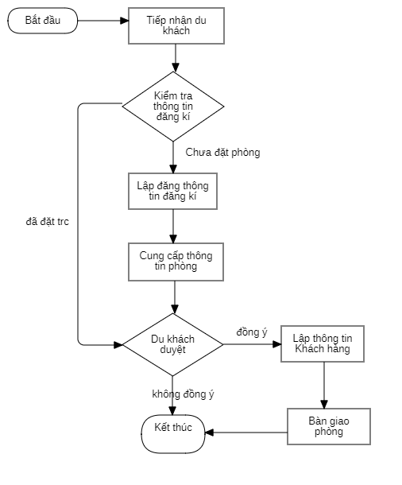

*Hình 1.1. Quy trình nghiệp vụ check-in*

Sau khi tiếp nhận khách hàng thì nhân viên lễ tân sẽ giao tiếp với khách hàng để thu thập thông tin về khách hàng như thông tin cá nhân, thông tin đặt phòng, nhu cầu phòng ở, lượng người... từ đó đưa ra gợi ý và làm thủ tục nhập phòng cho du khách.

* + 1. ***Quy trình Trả phòng***

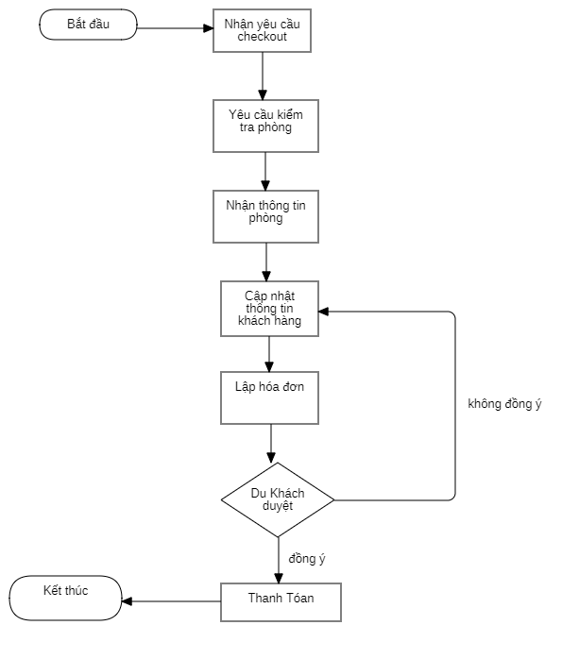

*Hình 1.2. Quy trình nghiệp vụ check-out.*

Sau khi tiếp nhận yêu cầu trả phòng, nhân viên lễ tân sẽ yêu cầu bộ phận buồng phòng kiểm tra tình trạnh phòng, thống kê dịch vụ, sau đó lập hóa đơn và nhận thanh toán từ khách hàng.

* + 1. ***Quy trình nghiệp vụ Nhập hàng, phân loại***

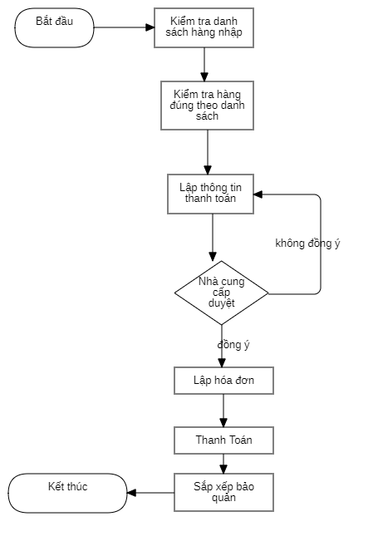

*Hình 1.3. Quy trình nghiệp vụ nhập hàng, phân loại.*

Sau khi mua hàng từ nhà cung cấp, kế toán sẽ tiến hành kiểm tra, phân loại , sắp xếp vào kho.

* + 1. ***Quy trình nghiệp vụ Xuất kho***

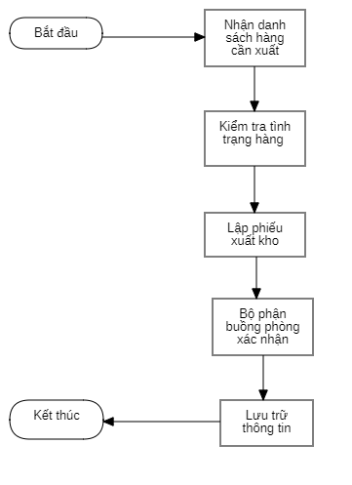

*Hình 1.4. Quy trình nghiệp vụ xuất kho.*

Kế toán nhận danh sách hàng cần xuất từ bộ phận buồng phòng, tiến hành kiểm tra và bàn giao cho bộ phận buồng phòng, lấy xác nhận và lưu trữ thông tin xuất kho.

* + 1. ***Quy trình nghiệp vụ Thanh lý hàng tồn kho – hết hạn***

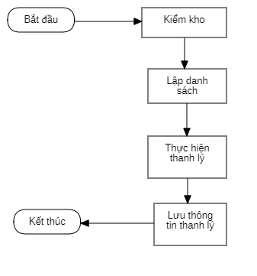

*Hình 1.5. Quy trình nghiệp vụ Thanh lý hàng.*

Theo đinh kì, Kế toán sẽ kiểm tra tình trạng hàng hóa trong kho lập danh sách hàng tồn, hết hạn để chuẩn bị đưa đi thanh lý.

* + 1. ***Quy trình nghiệp vụ thống kê, báo cáo***

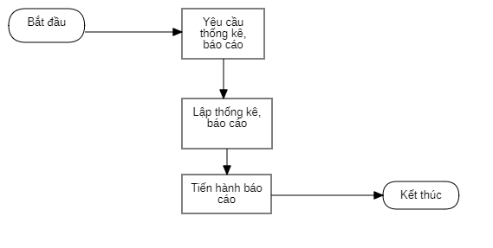

*Hình 1.7. Quy trình nghiệp vụ Thống kê,báo cáo*

Theo định kì hoặc tùy thời điêm, Quản lý sẽ yêu cầu nhân viên thực hiện thống kê, báo cáo tình hình hoạt động của khách sạn. Nhân viên có trách nhiệm thực hiện thống kê, lập báo cáo thống kê trình lên Quản lý, kết thúc thống kê, báo cáo.

* 1. **Yêu cầu hệ thống**
     1. ***Yêu cầu chức năng***

Hệ thống Quản lý dược phẩm được xây dựng nhằm thực hiện các chức năng sau:

* Chức năng quản lý hệ thống
* Đăng nhập/Đăng xuất
* Khởi tạo User
* Xóa User
* Hiệu chỉnh User
* Chức năng cập nhật danh mục
* Danh mục Nhân viên
* Danh muc Phòng
* Danh mục Khách hàng (Du khách, Nhà cung cấp)
* Danh mục Hàng hóa – Dịch vụ
* Danh mục Chứng từ
* Danh mục người sử dụng
* Chức năng xử lí.
* Đặt phòng
* Check-in
* Check-out
* Phục vụ phòng
* Nhập hàng
* Xuất hàng
* Thanh lý hàng
* Tìm kiếm thông tin (khác hàng, phòng, nhân viên, thiết bị, dịch vụ...)
* Thống kê, báo cáo
  + 1. ***Yêu cầu phi chức năng***
* Hạn chế thấp nhất các sai sót có thể xảy ra trong quá trình sử dụng chương trình.
* Đảm bảo đúng quy trình nghiệp vụ.
* Chương trình chay ổn định, chính xác, an toàn.
* Giao diện thân thiện, dễ sử dụng,
* Chương trình có chế độ mã hóa dữ liệu, bảo mật thông tin.

# CHƯƠNG 2: MÔ HÌNH HÓA YÊU CẦU

* 1. **Xác định các tác nhân**
* **Quản trị hệ thống**: Là người điều hành cao nhất của hệ thống.
* **Quản lý**: Người quản lý và điều tiết hoạt động của khách sạn
* **Nhân viên lễ tân**: Người trực quầy lễ tân tiếp nhận yêu cầu của khách hàng.
* **Nhân viên buồng phòng**: Người làm công việc kiểm tra và về sinh phòng ở.
* **Khách hàng (bao gồm Du Khách và Nhà cung cấp)**: là những đối tác làm ăn với khách sạn.
  1. **Ca sử dụng**
     1. ***Liệt kê các Ca sử dụng***
* Mở hệ thống/Đóng hệ thống.
* Đăng nhập/Đăng xuất.
* Quản trị người sử dụng.
* Quản lý dịch vụ
* Quản lý nhân viên
* Giao dịch (bao gồm đặt phòng,checkin,checkout)
* Thanh toán
* Xuất hóa đơn
* Đăng kí lưu trú
* Quản lý chứng từ
* Quản lý phòng
* Phục vụ phòng
  + 1. ***Đặc tả các Ca sử dụng***
* **Ca sử dụng : Khởi động hệ thống**
* Tác nhân : Quản trị hệ thống
* Mô tả : Người quản trị hệ thống có nhiệm vụ khỏi động hệ thống trước khi sử dụng các chức năng của hệ thống.
* **Ca sử dụng : Đóng hệ thống**
* Tác nhân : Quản trị hệ thống
* Mô tả : Người quản trị hệ thống có nhiệm vụ đóng hệ thống khi kết thúc phiên làm việc.
* Tham chiếu tới: Tất các các chức năng hệ thống.
* **Ca sử dụng : Đăng nhập**
* Tác nhân : Admin, NV Lễ tân, NV Buồng phòng, NV Kế toán.
* Mô tả : Các tác nhân cần phải đăng nhập vào hệ thống trước khi sử dụng các chức năng của hệ thống.
* **Ca sử dụng : Quản trị người sử dụng (NSD).**
* Tác nhân : Admin
* Mô tả : Khi có yêu cầu thêm NSD, xóa NSD hay hiệu chỉnh thông tin NSD thì Admin có nhiệm vụ thực hiện các chức năng này.
* **Ca sử dụng : Quản lý nhân viên.**
* Tác nhân : Quản lý.
* Mô tả: Giúp quản lý nắm bắt tình hình nhân sự, đưa ra thống kê chi tiết, Quản lý danh sách nhân viên, ca làm việc, nghỉ phép, báo cáo hàng ngày
* **Ca sử dụng : Giao dịch.**
* Tác nhân: Lễ tân, du khách.
* Mô tả : hiển thị giao diện hỗ trợ việc tìm kiếm phòng theo yêu cầu khách hàng khi check in, lấy và lưu dữ thông tin khách hàng, thông tin đặt phòng. Tự động tính toán hóa đơn thanh toán...
  + Check In
  + Check out
  + Đặt phòng
  + Thanh toán
* **Ca sử dụng : Quản lý chứng từ.**
* Tác nhân : Kế toán, NV Buồng phòng,Du khách,Nhà cung cấp
* Mô tả :
  + Nhập hàng
  + Xuất hàng
  + Xuất Hóa đơn
* **Ca sử dụng : Quản lý phòng.**
* Tác nhân: Quản lý.
* Mô tả : Thống kê lượng khách, thông tin chi tiết khách hàng và tinh trạng tất cả các phòng hiện tại của khách sạn.
* **Ca sử dụng : Phục vụ phòng.**
* Tác nhân : Nhân viên buồng phòng,Lễ tân,du khách.
* Mô tả : Nhân viên buồng phòng thu thập thông tin tình trạng phòng (vật dụng tiêu hoa, lịch dịn phòng, tình trạng thiết bị phòng) nhập vào hệ thống thông qua đó lễ tân nắm bắt được tình hình phòng, Lễ tân nhận yêu cầu phục vụ từ khách hàng và nhập vào hệ thống, qua đó nhân viên buồng nhận biết yêu cầu và thực hiện kịp thời.
* **Ca sử dụng : Báo cáo.**
* Tác nhân : NV Lễ tân, NV Buồng phòng, NV Kế toán, Quản lý.
* Mô tả : nhân viên dựa vào tình hình hiện tại thực hiện các yêu cầu báo cáo của quản lý bao gồm các báo cáo định kỳ, không định kì..
  + 1. ***Biểu đồ Ca sử dụng (Use case)***

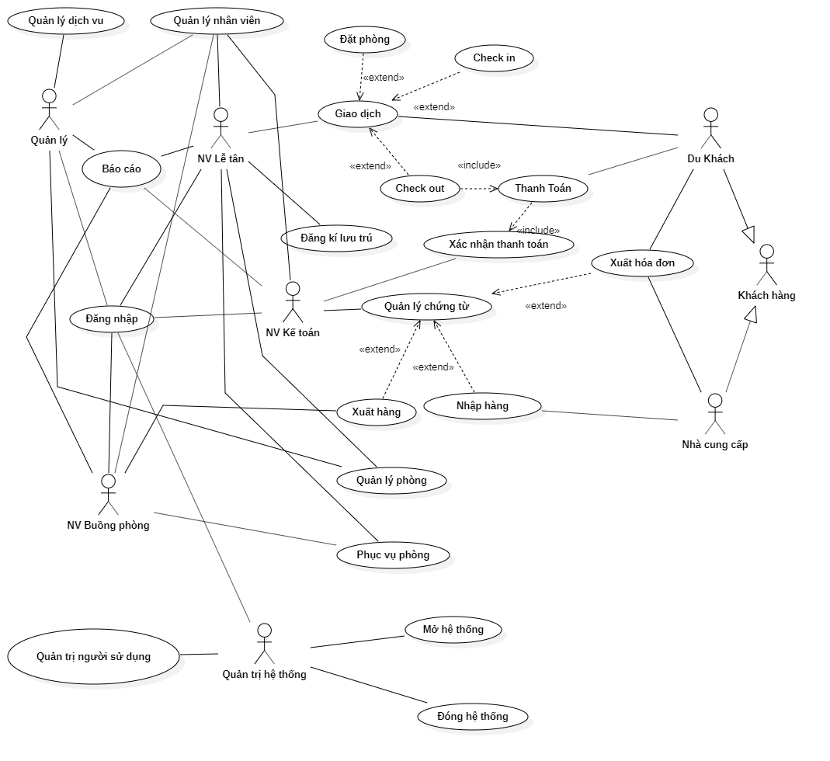

*Hình 2.1. Biểu đồ Ca sử dụng Hệ thống quản lý khách sạn.*

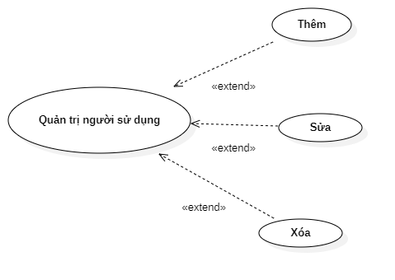

*Hình 2.2. Biểu đồ Ca sử dụng Quản trị ngưởi sử dụng.*

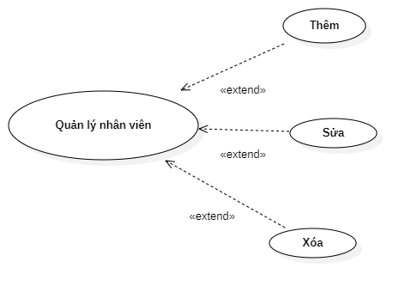

*Hình 2.3. Biểu đồ Ca sử dụng Quản lý nhân viên.*

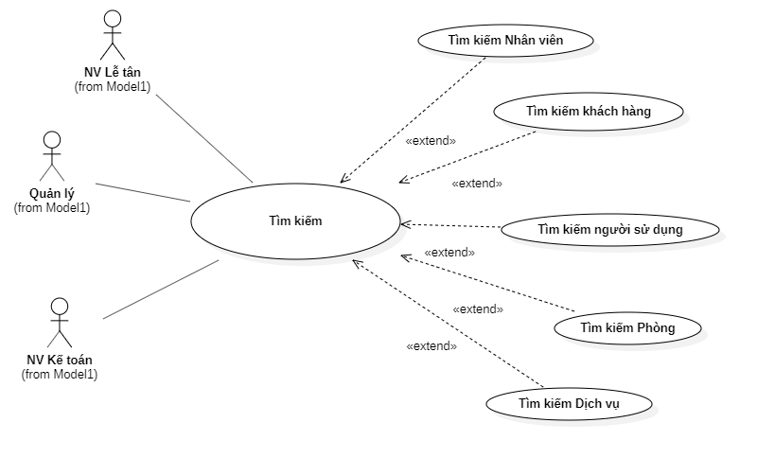

*Hình 2.4. Biểu đồ Ca sử dụng Tìm kiếm.*

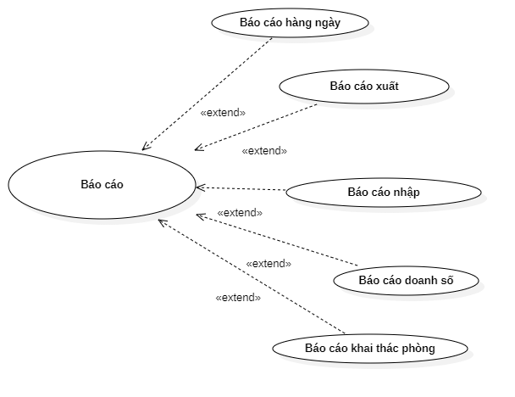

*Hình 2.5. Biểu đồ Ca sử dụng gói Cập nhật thuốc.*

# CHƯƠNG 3 : MÔ HÌNH HÓA CẤU TRÚC

* 1. **Xác định các lớp đối tượng**

Dựa vào việc áp dụng các phương pháp khác nhau, chúng tối đã xác định được các lớp đối tượng của hệ thống quản lí dược phẩm như sau :

* **NhanVien**: là lớp chứa các thông tin về nhân viên với các thuộc tính sau: Họ tên, số điện thoại, tài khoản đăng nhập hệ thống, mật khẩu,vị trí làm việc . Vì Khách sạn có nhiều bộ phận nên thông tin về vị trí làm việc sẽ được tách ra lớp BoPhan.
* **BoPhan**: chứa tên các bộ phận trong khách sạn.
* **Phong:** Lớp Phong chứa thông tin về phòng ở gồm các thuộc tính:mã phòng, loại phòng, loại phòng, trạng thái phòng. Trong đó thuộc tính giá thay đổi theo thời gian nên chúng ta tách riêng thành 1 lớp khác để lưu giá (Gia). Tương tự với thuộc tính loại phòng.
* **GiaPhong**: Lớp Gia chứa các thuộc tính : mã phòng, giá, ngày bắt đầu áp dụng, ngày kết thúc áp dụng, ghi chú.
* **LoaiPhong**: chứa danh sách loại phòng.
* **ThietBiPhong**: Chứa thông tin các loại thiết bị được sử dụng trong phòng ở, bao gồm thiết bị đang được sử dụng và không được sử dụng, gồm các thuộc tính: tên thiết bị, ma phong, tình trạng,loại tb. Thuộc tính loại thiết bị được tách ra 1 lớp riêng(LoaiTB).
* **LoaiTB**: Chứa thông tin loại thiết bị.
* **ChungTu**: chứa các thông tin: mã hóa đơn, ngày chứng từ,loại chứng từ, nội dung, mã khách hàng, mã nhân viên và các dòng chứng từ. Trong đó, dòng chứng từ là thông tin chi tiết các hạng mục thu chi có trong hóa đơn. Vì 1 hóa đơn có thể có nhiều dòng chứng từ nên ta tách chúng ra 1 lớp riêng biệt (DongChungTu). Tương tự ta có lớp loại chứng từ để lưu thông tin loại (thu,chi..). Mã nhân viên để kết nối với bảng nhân viên để xác định nhân viên đứng ra lập hóa đơn giao dịch với khách, tương tự mã khách hàng để xác định thông tin khách hàng được kết nối với lớp khách hàng.
* **DongChungTu**: Lớp này lưu thông tin từng hạng mục đơn lẻ trong chứng từ. Gồm các thuộc tính: số chứng từ, dịch vụ , số lượng, đơn giá, ghi chú. Thông tin về dịch vụ được mô tả ở lớp DichVu.
* **DichVu**: Lưu thông tin dịch vụ gồn các thuộc tính: mã dịch vụ, tên dịch vụ, loại dịch vụ, giá dịch vụ. Vì giá dịch vụ có thể thay đổi theo thời gian nên ta tách riêng 1 lớp lưu thông tin giá, tương tự với loại dịch vụ.
* **LoaiDV**: gồm tên các loại dịch vụ.
* **GiaDV**: gồm dịch vụ, giá dịch vụ đó, ngày áp dụng, ngày hết áp dụng, ghi chú, đơn vị tính.
* **KhachHang**: mô tả thông tin khách hàng bao gồm: họ tên, số CMND/hộ chiếu, đơn vị, giới tính, loại khách hàng.
* **LoaiKH**: bao gồm tên các loại khách hàng.
* **ThongTinDangKi**: lớp mô tả thông tin đăng kí của khách hàng gồm các thuộc tính: id khách hàng, id nhân viên, ngày đăng kí, ngày vào ở, ngày trả phòng(dự kiến), số người đăng kí, số phòng đặt, sô tiền cọc,ghi chú. Trong đó, id khách khàng được liên kết với lớp khách hàng để xác định khách hàng đăng kí. Id Nhân viên được liên kết với lớp nhân viên để xác định nhân viên tiếp nhận đăng kí của khách hàng.
  1. **Mối quan hệ giữa các lớp**
  2. **Biểu đồ lớp mức phân tích**

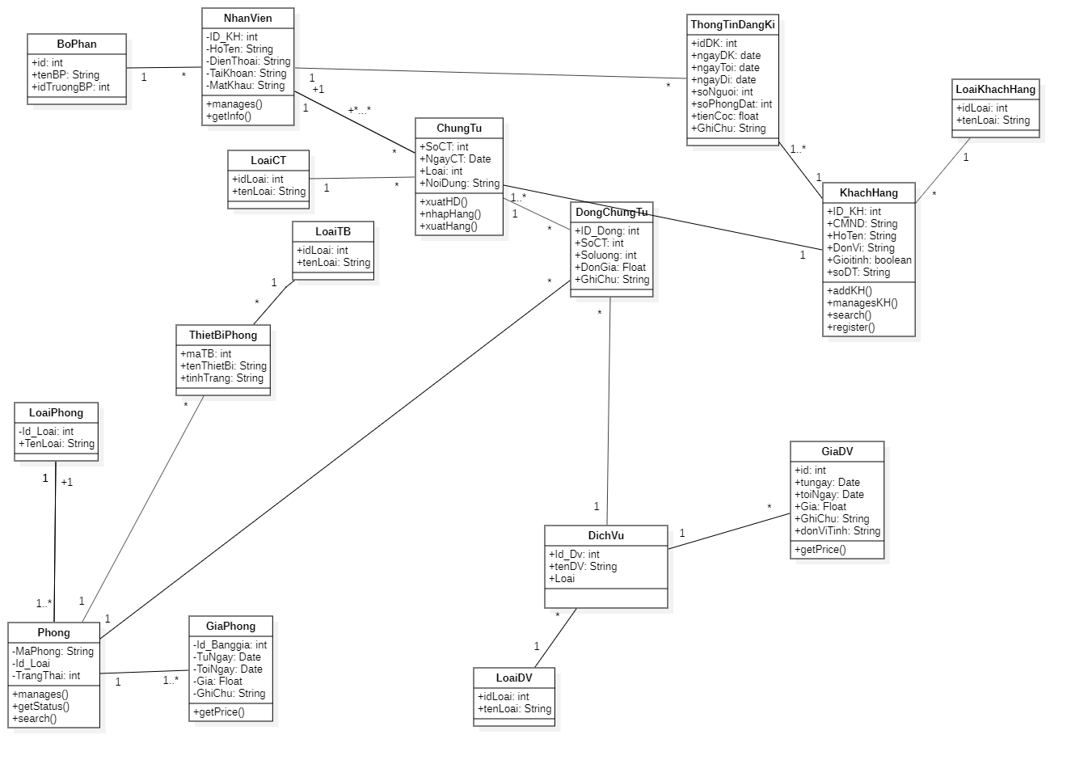

*Hình 3.3. Biểu đồ lớp mức phân tích.*

**CHƯƠNG 4 : MÔ HÌNH HÓA HÀNH VI**

* 1. **Biểu đồ trình tự**
     1. ***Biều đồ trình tự Khởi động hệ thống***

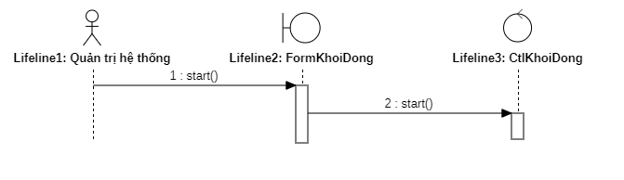

*Hình 4.1.1. Biểu đồ trình tự Khởi động hệ thống.*

* + 1. ***Biểu đồ trình tự Đăng nhập***

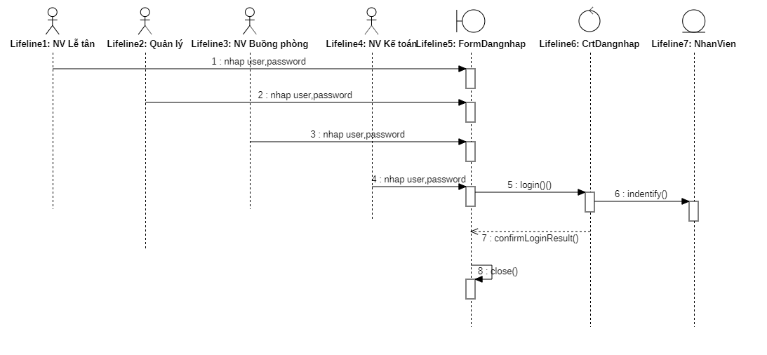

*Hình 4.1.2. Biểu đồ trình tự Đăng nhập*

* + 1. ***Biểu đồ trình tự Đóng hệ thống***

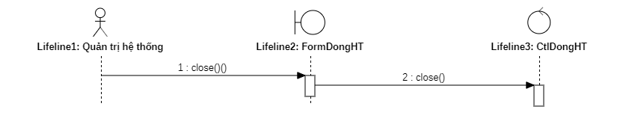

*Hình 4.1.3. Biểu đồ trình tự Đóng hệ thống.*

* + 1. ***Biểu đồ trình tự Checkin***

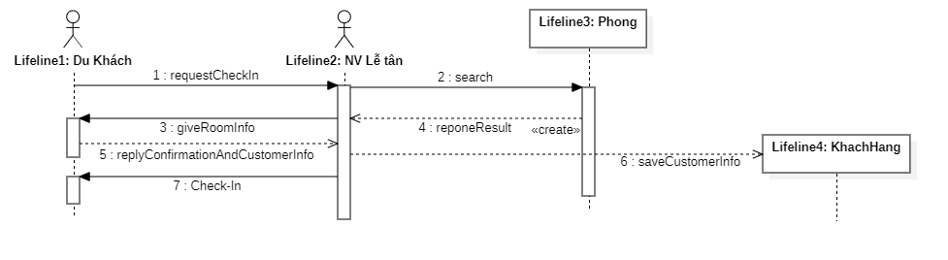

*Hình 4.1.4. Biểu đồ trình tự Check in.*

* + 1. ***Biểu đồ trình tự Check out***

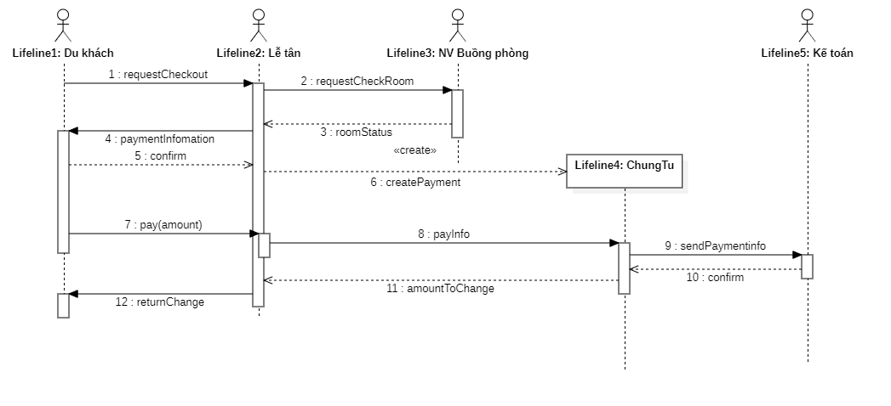

*Hình 4.1.5. Biểu đồ trình tự Check out.*

* 1. **Biểu đồ trạng thái**
     1. ***Biểu đồ trạng thái phòng***

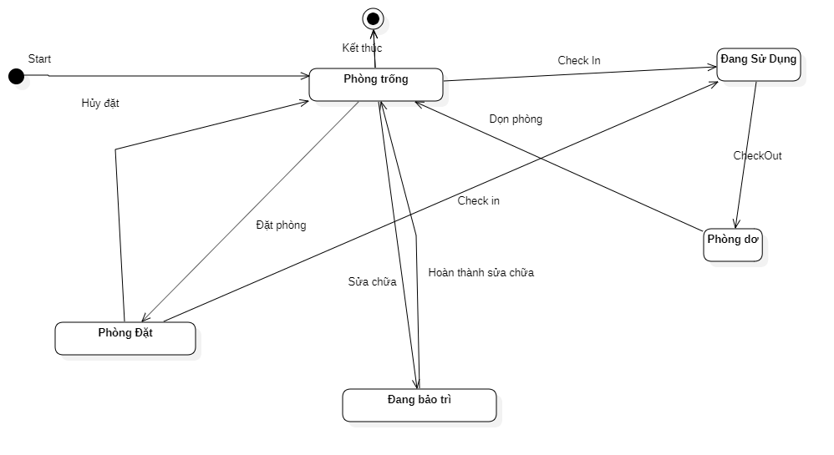

*Hình 4.2.1. Biểu đồ trạng thái Phòng.*

* + 1. ***Biểu đồ trạng thái thiết bị phòng***

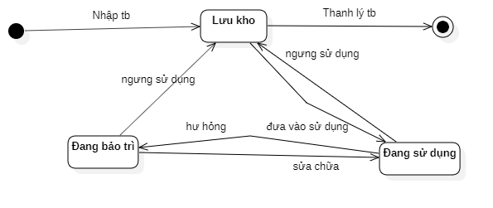

*Hình 4.2.2. Biểu đồ cộng tác Đăng nhập hệ thống.*

* + 1. ***Biểu đồ trạng thái Nhân viên***

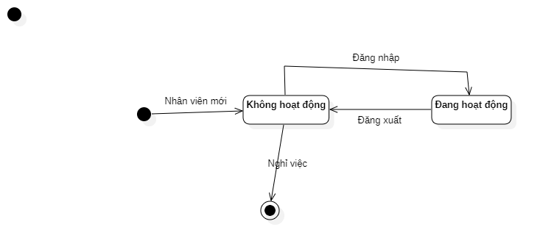

*Hình 4.2.3. Biểu đồ trạng thái Nhân viên.*

* + 1. ***Biểu đồ trạng thái Khách Hàng***

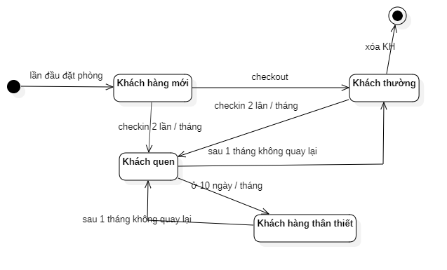

*Hình 4.2.4. Biểu đồ trạng thái Khách hàng*

* + 1. ***Biểu đồ trạng thái Dịch Vụ***

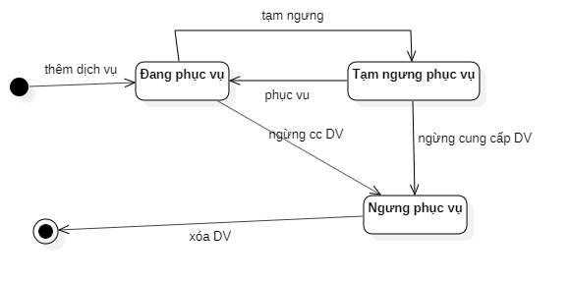

*Hình 4.2.5. Biểu đồ trạng thái Dịch Vụ*

* 1. **Biểu đồ hoạt động**
     1. **Biểu đồ hoạt động đăng nhập**

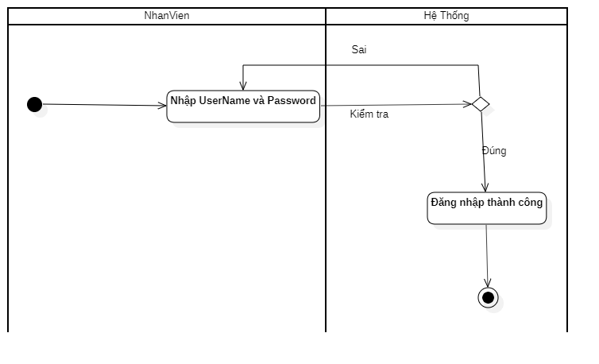

*Hình 4.3.1. Biểu đồ hoạt động đăng nhập.*

* + 1. **Biểu đồ hoạt động Check in**

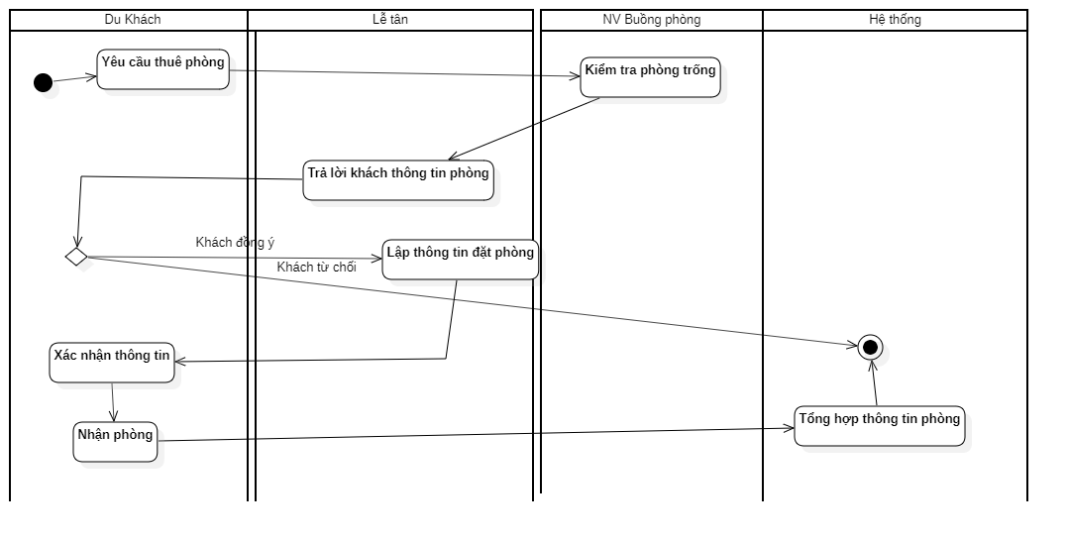

*Hình 4.3.1. Biểu đồ hoạt động check in.*

* + 1. **Biểu đồ hoạt động Check out**

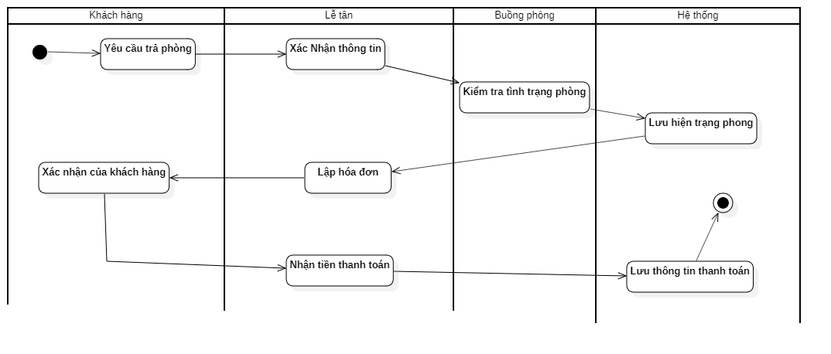

*Hình 4.3.1. Biểu đồ hoạt động check out.*

**CHƯƠNG 5: THIẾT KẾ CHI TIẾT BIỂU ĐỒ LỚP**

Sau khi xác định được các biểu đồ trình tự, biểu đồ cộng tác để tìm ra các phương thức tương ứng được gán cho lớp. Cùng với các biểu đồ khái niệm, biểu đồ cộng tác, biểu đồ hoạt động chúng ta đã thiết kế được chi tiết biểu đồ lớp như sau:



*Hình 5.1. Biểu đồ lớp thiết kế Hệ thống quản lý khách sạn.*

**CHƯƠNG 6 : THIẾT KẾ KIẾN TRÚC VẬT LÝ**

* 1. **Biểu đồ Gói**

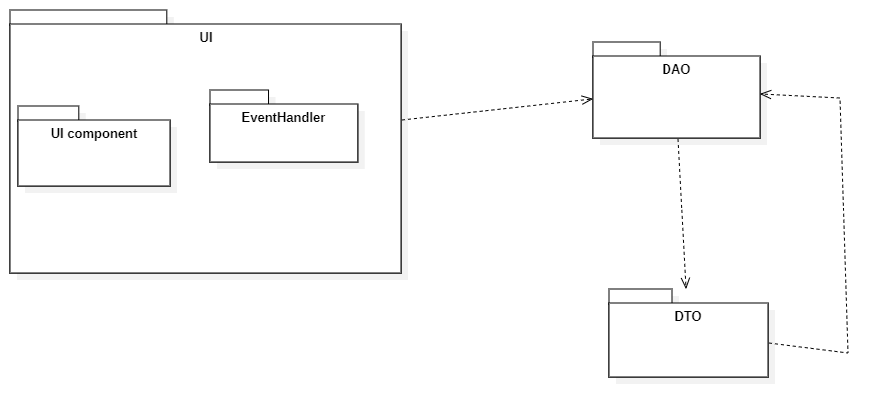

*Hình 6.1. Biểu đồ gói*

* 1. **Biểu đò thành phần**

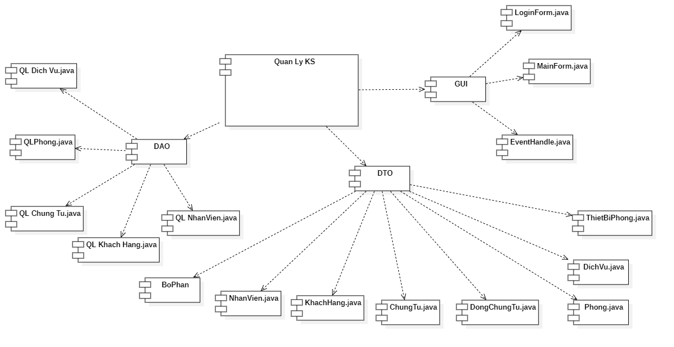

*Hình 6.2. Biểu đồ thành phần*

* 1. **Biểu đồ triển khai**

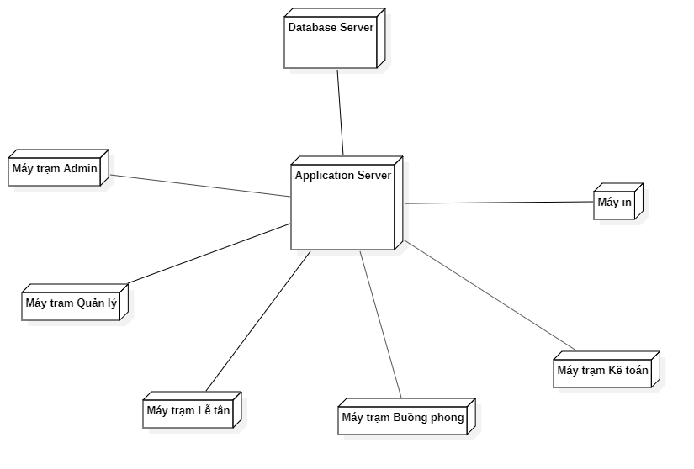

*Hình 6.2. Biểu đồ triển khai*

**PHỤ LỤC**

***Một số mẫu biểu mẫu:***

* ***Phiếu nhập kho:***

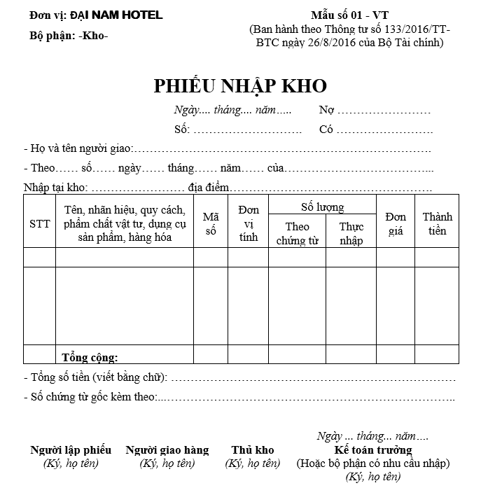

Hình 1 Phiếu nhập kho

* ***Phiếu xuất hàng:***

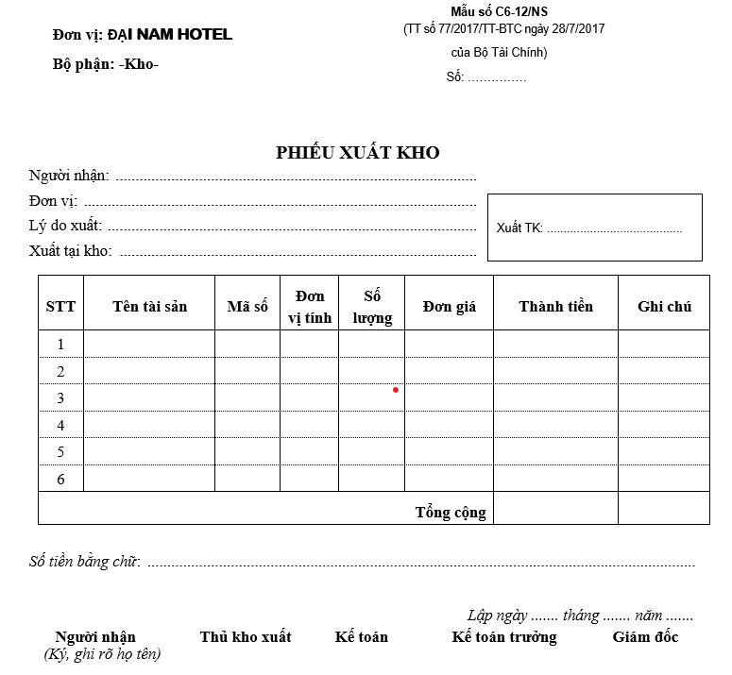

Hình 2 Phiếu xuất kho

* ***Phiếu thu***

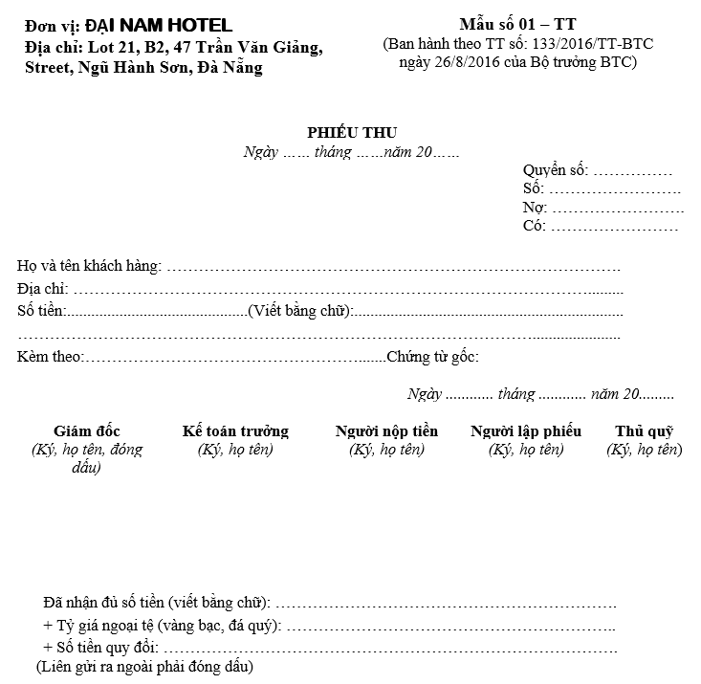

Hình 3 Phiếu thu

* ***Phiếu chi***

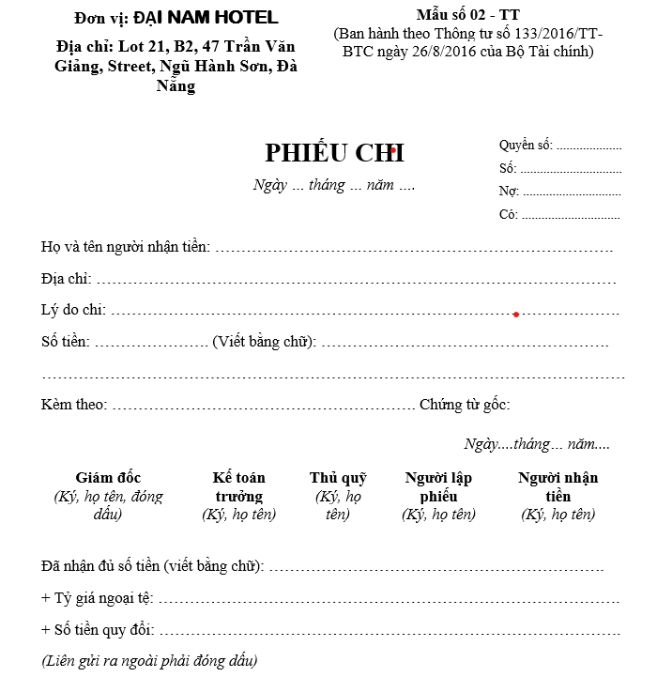

Hình 4 Phiếu chi

**KẾT LUẬN**

Hệ thống quản lí khách sạn là một đề tài không lớn ,nhưng nó mang đặc tính chung của các hệ thống quản lí thông tin nói chung ,và bản thân nó mang rất nhiều ưu điểm trong thực tiễn .Nhưng để đạt được hiệu quả công việc cao ,không những đòi hỏi việc khảo sát và đánh giá cần tỉ mỉ hơn nữa mà còn cần phải có một trình độ nắm vững các nghiệp vụ khách sạn sâu sắc hơn nữa .Tuy nhiên do những hạn chế của bản thân cũng như điều kiện khách quan nên em cũng không thể thiết kế được một chương trình hoàn thiện và toàn diện .

**Những việc đã đạt được đối với đề tài :**

+Khảo sát được sự hoạt động của hệ thống thực

+Phân tích thiết kế các chức năng ,tiến trình cần có ở hệ thống mới

+Xây dựng được các bảng thực thể và mối quan hệ giữa các bảng

+Xây dựng một phần hệ thống chương trình

Hướng phát triển của đề tài là có thể phát triển ứng dụng trên mạng diện rộng, khi đó nó sẽ đáp ứng được nhu cầu của phần lớn khách hàng trong thời đại ngày nay

**TÀI LIỆU THAM KHẢO**

[1] Lê Viết Trương (2011), Giáo trình phân tích thiết kế hướng đối tượng, Trường ĐH CNTT và TT Việt - Hàn.

[2] Lê Viết Trương ,Slide bài giảng môn Phân tích và thiết kế hệ thống phần mềm, Trường ĐH CNTT và TT Việt - Hàn.

[3] <http://google.com.vn>